«Согласовано»  Начальник ОГИБДД УМВД России по г. Твери  _____________ Спиридонов А.В.  «____»______________2014 г. | «Утверждаю»  Директор МОУ СОШ № 47  г Твери  _____________ В.В.Иваненко  «____»______________2014 г.

План-схема района расположения МОУ СОШ № 47, пос. Литвинки д.36,
Пути движения транспортных средств и детей (учеников).
 |  |  | 35
 |  |  |  |  | 32 |  |  |  |  |  |  |  |  |  |  |  | 29 |  |  |  |  |  | 34
 |  |  |  |  |  |  |  |  | 30 |  |  |  |  |  |  |  |  |  |  |  |  |  |  |  |  |  |  |  |  |  |  |  | 17
 |  |  |  |  |  |  |  |  |  |  |  |  |  |  |  |  | 28
25
 |  |  |  |  |  |  |  |  |  |  |  |  |  |  |  |  | 27
 |  |  |  |  |  |  |  |  | 31
 |  |  |  |  |  |  |  |  |  |  |  |  |  |  |  |  |  |  |  |  |  |  |  |  | д/с
 |  |  |  |  |  |  |  |  |  |  |  |  |  |  |  |  | 26
23
 |  |  |  |  |  |  |  |  |  |  |  |  |  | 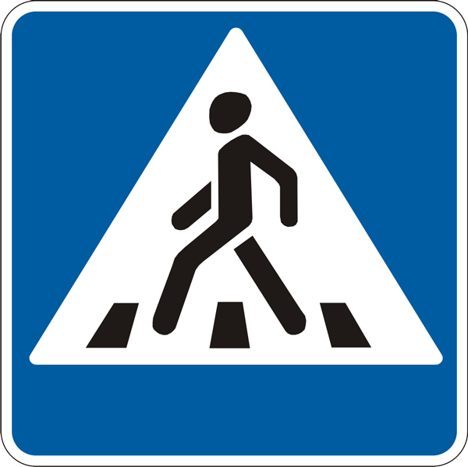
 |  |  |  |  |  |  |  |  |  |  |  |  |  |  |  | сквер |  |  |  |  | д/к
- Движение транспортных средств  - Движение детей к школе  - Пешеходный переход  - Искусственные неровности  - Проезжая часть |  |  |  |  |  |  |  | +
 |  |  |  |  |  |  |  |  |  |  | 1 |  |  |  |  | магазин |  |  |  |  |  |  |  |  |  |  |  |  | Р  Г  Г  У
 |  |  |  |  |  |  |  |  |  |  | 2
3/1 |  |  |  |  |  |  |  |  |  |  | 3
 |  |  | поликлиника
 |  |  |  |  |  |  |  |  |  |  | 4 |  |  |  |  |  |  |  |  |  |  | 36  МОУ СОШ № 47
 |  |  |  |  |  |  | 5

«Согласовано»  Начальник ОГИБДД УМВД России по г. Твери  _____________ Спиридонов А.В.  «____»______________2014 г. | «Утверждаю»  Директор МОУ СОШ № 47  г Твери  _____________ В.В.Иваненко  «____»______________2014 г.

Схема организации дорожного движения в непосредственной близости от МОУ СОШ № 47, пос. Литвинки д.36.

 |  | Р  футбольное поле |  |  |  |  |  |  | стадион
 |  |  |  |  |  | д. 36
 |  |  |  |  | МОУ |  | СОШ |  | № 47

- Движение транспортных средств
- Движение детей (учащихся) к школе
- Пешеходный переход
- Проезжая часть
- Искуственные неровности
- Парковочное место для автотранспорта
Р

